**福田国六3360mm轴距黄牌**

**平板运输车**

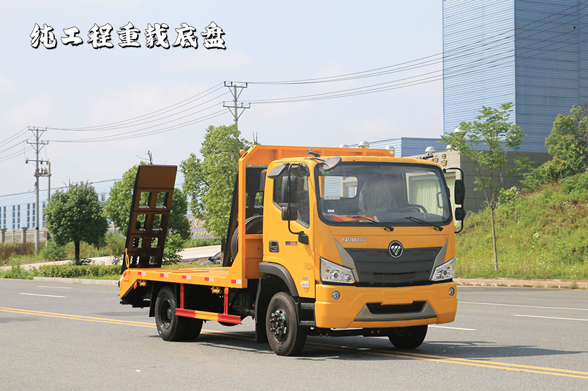

1. 产品简述

平板运输车又名为工程机械运输车、平板车、低平板运输车，主要用于运输一些像挖掘机，装载机，收割机一样的不可拆卸物体。平板运输车是生活中常见的大型载重货车，这种车一般被广泛用于工厂，工地等大型生产或工程所在地，平板运输车的承重能力强的特点使其在经济发展过程中起了重要作用。

二、产品配置 --- 标配

|  |  |  |  |
| --- | --- | --- | --- |
| **BJ5083TPBGJEK-01型平板运输车主要技术参数** | | | |
| **产品名称:** | BJ5083TPBGJEK-01型平板运输车 | **整车尺寸:** | 5995*2315*2670(mm) |
| **排放水平:** | 国六 | **板面尺寸:** | 3750mm(含斜坡)*2550mm |
| **总质量:** | 8280(Kg) | **接近/离去角:** | 19/16(°) |
| **额定质量:** | 3625(Kg) | **前悬后悬:** | 1180/1455(mm) |
| **整备质量:** | 4460(Kg) | **最高车速:** | 80(km/h) |
| **底盘参数** | | | |
| **燃油种类:** | 柴油 | **底盘型号:** | BJ1184VKPFG-02 |
| **轴数:** | 2 | **前轮距:** | 1785(mm) |
| **轴距:** | 3360(mm) | **后轮距:** | 1630(mm) |
| **驾驶室乘人数：** | 3(人) | **弹簧片数:** | 10/12+9 |
| **轮胎数：** | 6(个) | **轴荷:** | 3000/5280 |
| **轮胎规格:** | 7.50R16钢丝胎 |  |  |
| **发动机参数** | | | |
| **发动机型号：** | **发动机生产企业** | **排量(ml)** | **功率(kw)/马力(PS):** |
| WP3NQ160E61 | 潍柴动力股份有限公司 | 2970 | 118(kw)/160.48(ps) |
| **其它：** | | | |
| 侧面及后部防护装置的所用材料材质为Q235,连接方式为螺栓连接,后部防护装置的断面尺寸为100×50mm,离地高度为350mm.ABS系统控制方式4S/4M,ABS型号为CM4XL-4S/4M,生产厂家为广州瑞立科密汽车电子股份有限公司.发动机WP3NQ160E61对应的油耗值分别为16.2L/100km.选装液压双节爬梯结构,选装不带爬梯结构.随底盘选装新前部LOGO及新前格栅造型.  **上装配置：平板采用4mm厚花纹板，横梁采用100*100方筒，双弹簧爬梯(选装液压双节爬梯、不带爬梯)，两个手动支腿；** | | | |

三、多方位图展示

